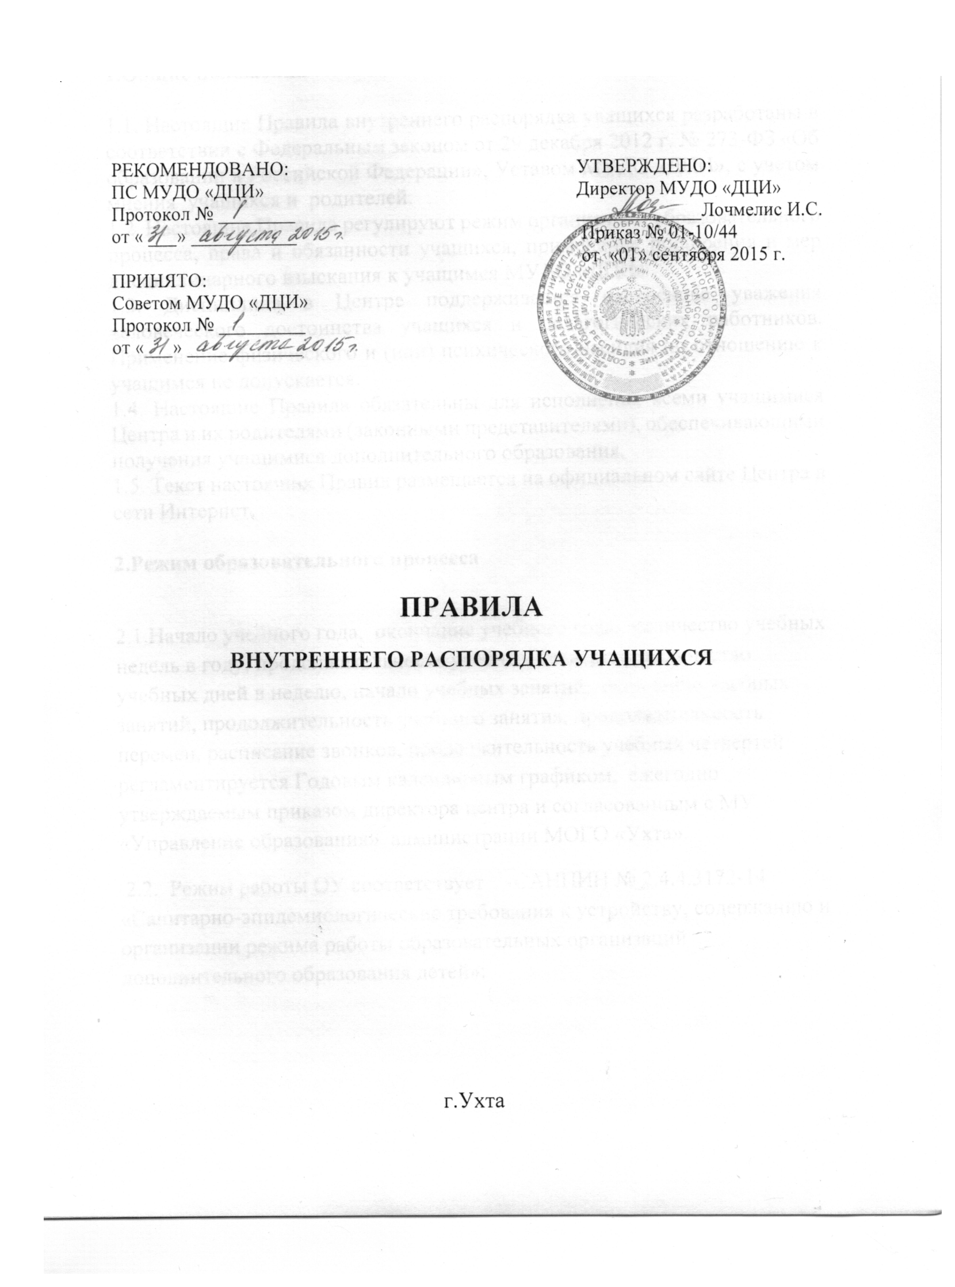

1.Общие положения

1.1. Настоящие Правила внутреннего распорядка учащихся разработаны в соответствии с Федеральным законом от 29 декабря 2012 г. № 273-ФЗ «Об образовании в Российской Федерации», Уставом МУДО «ДЦИ», с учетом мнения учащихся и родителей.
1.2. Настоящие Правила регулируют режим организации образовательного процесса, права и обязанности учащихся, применение поощрения и мер дисциплинарного взыскания к учащимся МУДО «ДЦИ».
1.3. Дисциплина в Центре поддерживается на основе уважения человеческого достоинства учащихся и педагогических работников. Применение физического и (или) психического насилия по отношению к учащимся не допускается.
1.4. Настоящие Правила обязательны для исполнения всеми учащимися Центра и их родителями (законными представителями), обеспечивающими получения учащимися дополнительного образования.
1.5. Текст настоящих Правил размещается на официальном сайте Центра в сети Интернет.

2.Режим образовательного процесса

2.1. Начало учебного года, окончание учебного года, количество учебных недель в году, продолжительность учебных четвертей, количество учебных дней в неделю, начало учебных занятий, окончание учебных занятий, продолжительность учебного занятия, продолжительность перемен, расписание звонков, продолжительность учебных четвертей регламентируется Годовым календарным графиком, ежегодно утверждаемым приказом директора центра и согласованным с МУ «Управление образования» администрации МОГО «Ухта».
2.2. Режим работы ОУ соответствует «Санитарно-эпидемиологическим требованиям к учреждениям дополнительного образования детей (внешкольные учреждения) (СанПиН 2.4.4.1251-03).

3.Права, обязанности и ответственность учащихся

3.1. Учащиеся имеют право на:
3.1.1. предоставление условий для обучения с учетом особенностей психофизического развития и состояния здоровья учащихся, в том числе получение социально-педагогической и психологической помощи;
3.1.2. повторное (не более двух раз) прохождение промежуточной аттестации по учебному предмету в сроки, определяемые Центром, в пределах одного года с момента образования академической задолженности;
3.1.3. уважение человеческого достоинства, защиту от всех форм физического и психического насилия, оскорбления личности, охрану жизни и здоровья;
3.1.4. свободу совести, информации, свободное выражение собственных взглядов и убеждений;
3.1.5. каникулы в соответствии с календарным графиком (п. 2.1. настоящих Правил);
3.1.6. перевод в другую образовательную организацию, реализующую образовательную программу соответствующего уровня, в порядке, предусмотренном федеральным органом исполнительной власти, осуществляющим функции по выработке государственной политики и нормативно-правовому регулированию в сфере образования;
3.1.7. участие в управлении Центром в порядке, установленном Уставом;
3.1.8. ознакомление с Уставом, с лицензией на осуществление образовательной деятельности, с учебной документацией, другими документами, регламентирующими организацию и осуществление образовательной деятельности в Центре;
3.1.9. обжалование локальных актов Центра в установленном законодательством РФ порядке;
3.1.10. бесплатное пользование учебниками, учебными пособиями, средствами обучения и воспитания в пределах ресурсов, имеющихся в Центре;
3.1.11. развитие своих творческих способностей и интересов, включая участие в конкурсах, олимпиадах, выставках, смотрах и других массовых мероприятиях;
3.1.12. поощрение за успехи в учебной, общественной, научной, научно-технической, творческой, экспериментальной и инновационной деятельности в соответствии с п. 4.1 настоящих Правил;
3.1.13. благоприятную среду жизнедеятельности без окружающего табачного дыма и охрану здоровья от воздействия окружающего табачного дыма и последствий потребления табака;
3.1.14. посещение по своему выбору мероприятий, которые проводятся в Центре и не предусмотрены учебным планом, в порядке, установленном соответствующим положением;
3.1.15. ношение часов, аксессуаров и скромных неброских украшений, соответствующих деловому стилю одежды;
3.1.16. обращение в комиссию по урегулированию споров между участниками образовательных отношений.
3.2. Учащиеся обязаны:
3.2.1. добросовестно осваивать образовательную программу, в том числе посещать предусмотренные учебным планом учебные занятия, осуществлять самостоятельную подготовку к ним, выполнять задания, данные педагогическими работниками в рамках образовательной программы;
3.2.2. ликвидировать академическую задолженность в сроки, определяемые Центром;
3.2.3. выполнять требования Устава, настоящих Правил и иных локальных нормативных актов Центра по вопросам организации и осуществления образовательной деятельности;
3.2.4. заботиться о сохранении и укреплении своего здоровья, стремиться к нравственному, духовному и физическому развитию и самосовершенствованию;
3.2.5. немедленно информировать педагогического работника, ответственного за осуществление мероприятия, о каждом несчастном случае, произошедшим с ними или очевидцами которого они стали;
3.2.6. уважать честь и достоинство других учащихся и работников Центра, не создавать препятствий для получения образования другими учащимися;
3.2.7. бережно относиться к имуществу Центра;
3.2.8. соблюдать режим организации образовательного процесса, принятый в Центре;
3.2.9. находиться в Центре только в сменной обуви, иметь опрятный и ухоженный внешний вид. На учебных занятиях (кроме занятий, требующих специальной формы одежды) присутствовать в светской одежде делового (классического) стиля. На учебных занятиях, требующих специальной формы одежды (отделение хореографии) присутствовать только в специальной одежде и обуви;
3.2.10. соблюдать нормы законодательства в сфере охраны здоровья граждан от воздействия окружающего табачного дыма и последствий потребления табака;
3.2.11. не осуществлять действия, влекущие за собой нарушение прав других граждан на благоприятную среду жизнедеятельности без окружающего табачного дыма и охрану их здоровья от воздействия окружающего табачного дыма и последствий потребления табака.
3.3. Учащимся запрещается:
3.3.1. приносить, передавать, использовать в Центре и на его территории оружие, спиртные напитки, табачные изделия, токсические и наркотические вещества и иные предметы и вещества, способные причинить вред здоровью участников образовательного процесса и (или) деморализовать образовательный процесс;
3.3.2. приносить, передавать использовать любые предметы и вещества, могущие привести к взрывам, возгораниям и отравлению;
3.3.3. иметь неряшливый и вызывающий внешний вид;
3.3.4. применять физическую силу в отношении других учащихся, работников Центра и иных лиц;
3.4. За неисполнение или нарушение устава Центра, настоящих Правил и иных локальных нормативных актов по вопросам организации и осуществления образовательной деятельности учащимся несут ответственность в соответствии с настоящими Правилами.

4. Поощрения и дисциплинарное воздействие
4.1. За образцовое выполнение своих обязанностей, повышение качества обученности, безупречную учебу, достижения на олимпиадах, конкурсах, смотрах и за другие достижения в учебной и внеучебной деятельности к учащимся центра могут быть применены следующие виды поощрений:
- объявление благодарности учащемуся;
- направление благодарственного письма родителям (законным представителям) учащегося;
- награждение почетной грамотой и (или) дипломом;
- награждение ценным подарком;
4.2. Процедура применения поощрений
4.2.1. Объявление благодарности учащемуся, объявление благодарности законным представителям учащегося, могут применять все педагогические работники Центра при проявлении учащимися активности с положительным результатом.
4.2.2. Награждение почетной грамотой (дипломом) может осуществляться администрацией Центра по представлению руководителя коллектива за особые успехи, достигнутые учащимся по отдельным предметам учебного плана и (или) во внеурочной деятельности на уровне Центра и (или) муниципального образования, на территории которого находится Центр.
4.2.3. Награждение ценным подарком осуществляется за счет дополнительных финансовых средств по представлению заместителя директора на основании приказа директора Центра за особые успехи, достигнутые на уровне муниципального образования, субъекта Российской Федерации.
4.3. За нарушение устава, настоящих Правил и иных локальных нормативных актов Центра к учащимся могут быть применены следующие меры дисциплинарного воздействия:
- меры воспитательного характера;
- дисциплинарные взыскания (для учащихся 5-11классов)
4.4. Меры воспитательного характера представляют собой действия администрации Центра ее педагогических работников, направленные на разъяснение недопустимости нарушения правил поведения в Центре, осознание учащимся пагубности совершенных им действий, воспитание личных качеств учащегося, добросовестно относящегося к учебе и соблюдению дисциплины.
4.5. Дисциплинарные взыскания применяются в соответствии с Приказом Министерства образования и науки РФ от 15.03.2013.3185 «Об утверждении порядка применения к обучающимся и снятия с обучающихся мер дисциплинарного взыскания»
4.5.1. Меры дисциплинарного взыскания применяются за неисполнение или нарушение устава Центра, правил внутреннего распорядка и иных локальных нормативных актов по вопросам организации и осуществления образовательной деятельности.
4.5.2. За совершение дисциплинарного проступка к учащемуся могут быть применены следующие меры дисциплинарного взыскания:
замечание;
выговор;
отчисление из центра.
4.5.3. За каждый дисциплинарный проступок может быть применена одна мера дисциплинарного взыскания.
При выборе меры дисциплинарного взыскания учитывается тяжесть дисциплинарного проступка, причины и обстоятельства, при которых он совершен, предшествующее поведение учащегося, его психофизическое и эмоциональное состояние, а также мнение представительных органов учащихся, советов родителей (законных представителей) несовершеннолетних учащихся Центра.
4.5.4. Не допускается применение мер дисциплинарного взыскания к учащимся во время их болезни, каникул, академического отпуска.
4.5.5. До применения меры дисциплинарного взыскания Центр должен затребовать от учащегося письменное объяснение. Если по истечении трех учебных дней указанное объяснение учащимся не представлено, то составляется соответствующий акт.
Отказ или уклонение учащегося от предоставления им письменного объяснения не является препятствием для применения меры дисциплинарного взыскания.
4.5.6. Мера дисциплинарного взыскания применяется не позднее одного месяца со дня обнаружения проступка, не считая времени отсутствия учащегося, указанного в 4.5.4. настоящих Правил, а также времени, необходимого на учет мнения представительных органов учащихся, советов родителей (законных представителей) несовершеннолетних учащихся Центра, но не более семи учебных дней со дня представления директору Центра мотивированного мнения указанных советов и органов в письменной форме.
4.5.7. Отчисление несовершеннолетнего учащегося, достигшего возраста пятнадцати лет, из Центра, как мера дисциплинарного взыскания допускается за неоднократное совершение дисциплинарных проступков. Указанная мера дисциплинарного взыскания применяется, если иные меры дисциплинарного взыскания и меры педагогического воздействия не дали результата и дальнейшее пребывание учащегося в Центре, оказывает отрицательное влияние на других учащихся, нарушает их права и права работников центра, а также нормальное функционирование Центра.
Отчисление несовершеннолетнего учащегося как мера дисциплинарного взыскания не применяется, если сроки ранее примененных к учащемуся мер дисциплинарного взыскания истекли и (или) меры дисциплинарного взыскания сняты в установленном порядке.
4.5.8. Решение об отчислении несовершеннолетнего учащегося, достигшего возраста пятнадцати лет, как мера дисциплинарного взыскания принимается с учетом мнения его родителей (законных представителей)
4.5.9. Применение к учащемуся меры дисциплинарного взыскания оформляется приказом директора Центра, который доводится до учащегося, родителей (законных представителей) несовершеннолетнего учащегося под роспись в течение трех учебных дней со дня его издания, не считая времени отсутствия учащегося в Центре. Отказ учащегося, родителей (законных представителей) несовершеннолетнего учащегося ознакомиться с указанным приказом (распоряжением) под роспись оформляется соответствующим актом.
4.5.10. Учащийся, родители (законные представители) несовершеннолетнего учащегося вправе обжаловать в комиссию по урегулированию споров между участниками образовательных отношений меры дисциплинарного взыскания и их применение к учащемуся.
4.5.11. Решение комиссии по урегулированию споров между участниками образовательных отношений является обязательным для всех участников образовательных отношений Центра и подлежит исполнению в сроки, предусмотренные указанным решением.
4.5.12. Решение комиссии по урегулированию споров между участниками образовательных отношений может быть обжаловано в установленном законодательством Российской Федерации порядке.
4.5.13. Если в течение года со дня применения меры дисциплинарного взыскания к учащемуся не будет применена новая мера дисциплинарного взыскания, то он считается не имеющим меры дисциплинарного взыскания.
Директор Центра до истечения года со дня применения меры дисциплинарного взыскания имеет право снять ее с учащегося по собственной инициативе, просьбе самого учащегося, родителей (законных представителей) несовершеннолетнего учащегося, ходатайству представительных органов учащихся или советов родителей (законных представителей) несовершеннолетних учащихся.

5.Защита прав учащихся

5.1. В целях защиты своих прав учащиеся и их законные представители самостоятельно или через своих представителей вправе:
    - направлять в органы управления Центра обращения о нарушении и (или) ущемлении ее работниками прав, свобод и социальных гарантий учащихся;
    - обращаться в комиссию по урегулированию споров между участниками образовательных отношений;
    - использовать не запрещенные законодательством РФ иные способы защиты своих прав и законных интересов.

6.Заключительные положения

6.1. За нарушение настоящих правил и Устава Центра:
-учащийся дает письменное или/и устное объяснение своего поведения с точным и четким указанием причины и мотивов конкретного поступка;
-приглашается для беседы с педагогом, администрацией, зам. директора по УВР;
-о нарушении правил, Устава Центра может быть сообщено родителям (законным представителям несовершеннолетнего учащегося) в виде сообщения по телефону, передачи записки через учащихся и т.д.;
-приглашаются родители (законные представители несовершеннолетнего ребенка) учащегося, в том числе и немедленно, для беседы с педагогом, администрацией, зам. директора по УВР, директором;
-учащийся может быть приглашен на Педагогический совет Центра в присутствии родителей (законных представителей) учащегося Центра.

